江苏省仪征中学2024-2025学年度第二学期高一地理学科导学案
第四单元第四节——走可持续发展之路3
研制人：徐帅 审核人：李学忠
班级：____________姓名：____________学号：________授课日期：________
【课程标准及要求】
课程标准 | 学习目标
- 运用资料，归纳人类面临的主要环境问题，说明协调人地关系和可持续发展的主要途径及其缘由。 | - 运用资料，归纳人类面临的主要环境问题。  - 结合实例，阐释可持续发展的概念、基本内涵和原则。  - 结合实例，说明实现可持续发展的主要途径。
【导读——读教材识基础】
阅读地理必修 二 教材第114—122页
【导学——培素养引价值】
一、可持续发展战略：愿景与行动
1．主要途径： 途径、制度途径、经济途径、教育途径等。
2．国际合作
(1)联合国：多次召开环境与 大会。
(2)中国：中国政府针对本国国情提出“控制人口，节约 ，保护 ，实现可持续发展”的行动纲领，制定了一系列可持续发展战略。
3．公众参与
(1)社会：倡导 消费，鼓励公众参与，有利于形成关心、爱护环境的社会风尚。
(2)个人：每个人都应当树立 、保护环境和可持续发展的观念，从我做起，从现在做起，从点滴做起。
【导思——析问题提能力】核心归纳：
1．可持续发展的内涵
可持续发展是一个综合的概念，其内涵包括生态可持续发展、经济可持续发展和社会可持续发展三个方面。具体内容如下图所示：
INCLUDEPICTURE "E:\\米昕\\2020\\同步\\地理\\步步高 地理 鲁教版 选择性必修2 新教材\\XX290.TIF" \* MERGEFORMATINET INCLUDEPICTURE "E:\\米昕\\2020\\同步\\地理\\步步高 地理 鲁教版 选择性必修2 新教材\\XX290.TIF" \* MERGEFORMATINET INCLUDEPICTURE "E:\\米昕\\2020\\同步\\地理\\步步高 地理 鲁教版 选择性必修2 新教材\\word\\XX290.TIF" \* MERGEFORMATINET INCLUDEPICTURE "E:\\米昕\\2020\\同步\\地理\\步步高 地理 鲁教版 选择性必修2 新教材\\word\\XX290.TIF" \* MERGEFORMATINET INCLUDEPICTURE "E:\\米昕\\2020\\同步\\地理\\步步高 地理 鲁教版 选择性必修2 新教材\\word\\XX290.TIF" \* MERGEFORMATINET INCLUDEPICTURE "E:\\米昕\\2020\\同步\\地理\\步步高 地理 鲁教版 选择性必修2 新教材\\word\\XX290.TIF" \* MERGEFORMATINET 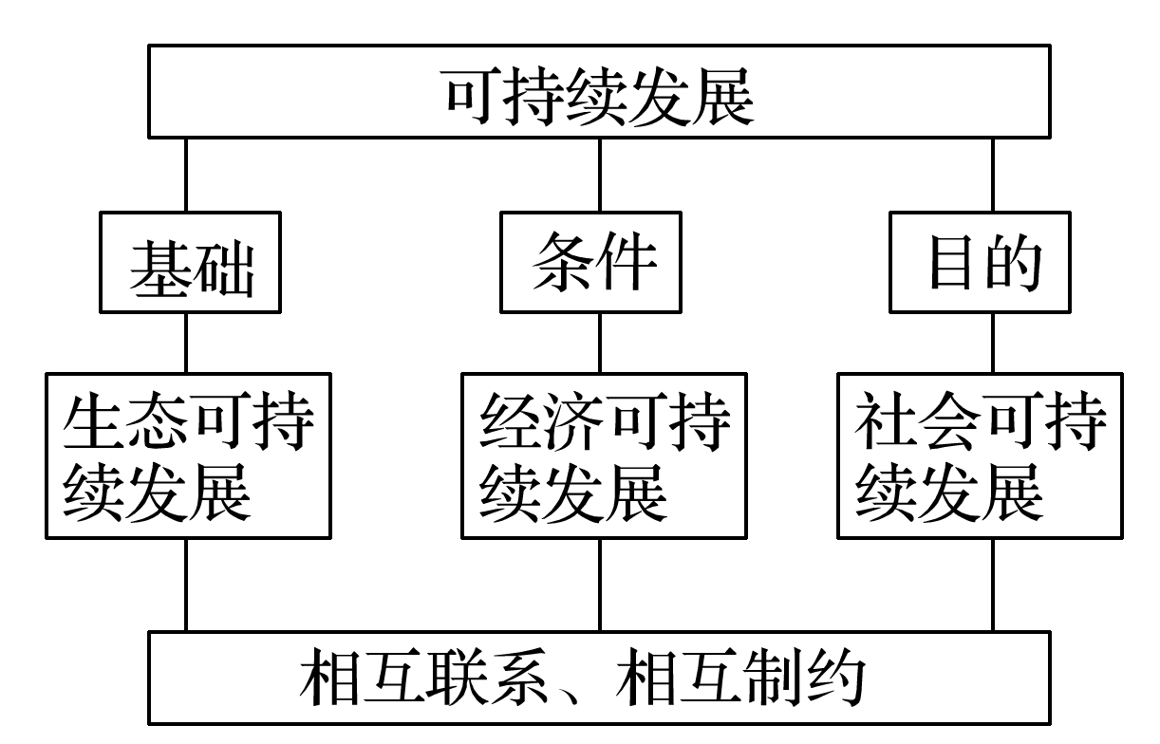
2．可持续发展的原则
原则 | 含义 | 具体做法
公平性原则 | 包括当代人与后代人之间、同代人之间、全球不同地区之间、人类与其他生物种群之间、不同国家与地区之间的公平 | 保护生物多样性，各国都有发展权，应与子孙后代共享资源和环境
持续性原则 | 人类的经济活动和社会发展必须保持在资源环境承载力之内 | 合理开发和利用自然资源，保持适度的人口规模，处理好经济发展和环境保护的关系
共同但有区别的责任原则 | 地球环境是一个整体，发展经济和保护环境是世界各国共同的责任，需要各国共同参与 | 国际合作应在平等和相互尊重的基础上，充分考虑发展中国家与发达国家不同的发展阶段和发展水平。发达国家在资源和环境保护方面应承担更多责任和义务，并帮助发展中国家实现可持续发展
3.实施可持续发展的重要途径——循环经济
 | 循环经济
含义 | INCLUDEPICTURE "E:\\米昕\\2020\\同步\\地理\\步步高 地理 鲁教版 选择性必修2 新教材\\XX291.TIF" \* MERGEFORMATINET INCLUDEPICTURE "E:\\米昕\\2020\\同步\\地理\\步步高 地理 鲁教版 选择性必修2 新教材\\XX291.TIF" \* MERGEFORMATINET INCLUDEPICTURE "E:\\米昕\\2020\\同步\\地理\\步步高 地理 鲁教版 选择性必修2 新教材\\word\\XX291.TIF" \* MERGEFORMATINET INCLUDEPICTURE "E:\\米昕\\2020\\同步\\地理\\步步高 地理 鲁教版 选择性必修2 新教材\\word\\XX291.TIF" \* MERGEFORMATINET INCLUDEPICTURE "E:\\米昕\\2020\\同步\\地理\\步步高 地理 鲁教版 选择性必修2 新教材\\word\\XX291.TIF" \* MERGEFORMATINET INCLUDEPICTURE "E:\\米昕\\2020\\同步\\地理\\步步高 地理 鲁教版 选择性必修2 新教材\\word\\XX291.TIF" \* MERGEFORMATINET 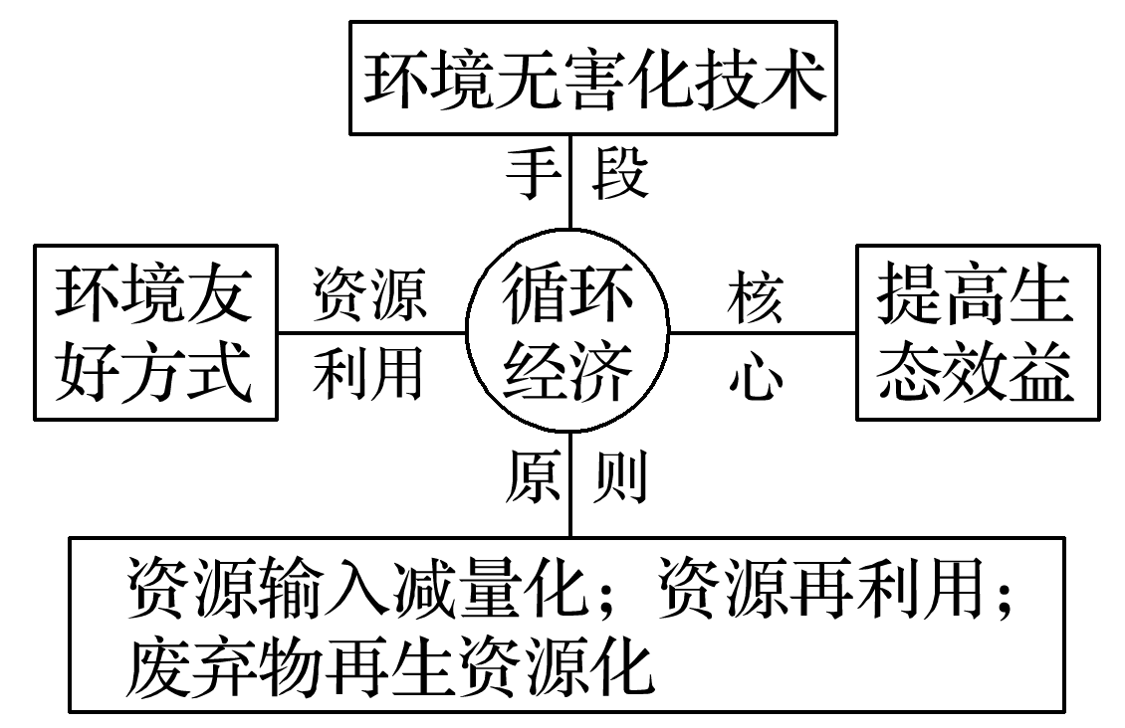
特征 | 产品清洁生产、资源循环利用、废弃物高效回收、综合效益突出、实现良性循环
具体形式 | 工业：清洁生产 | 含义 | 清洁的能源、清洁的生产过程、清洁的产品
具体形式 | 工业：清洁生产 | 生产模式 | 在原料开采—生产制造—消费使用—废弃物处理的全过程中，既能合理利用自然资源，把对人类环境的危害减至最小，又能充分满足人类的需要，使社会经济效益最大化
具体形式 | 农业：生态农业 | 原理 | 生态系统原理
具体形式 | 农业：生态农业 | 方式 | 调整生产结构，发展大农业、多样化经营，协调经济和环境效益
具体形式 | 农业：生态农业 | 目的 | 生态和经济良性循环
具体形式 | 农业：生态农业 | 典型代表 | 南方山区立体农业；珠江三角洲基塘农业
【导练——解例题找方法】
[2024南通高二期末]海洋资源依据其贮藏地点可分为海岸带资源、近海资源和深海大洋资源。深海区域蕴藏着丰富的油气、矿产、生物和深海水等资源。下图为深海矿产资源产业化开发的循环经济模式技术路线图。据此回答1~2题。
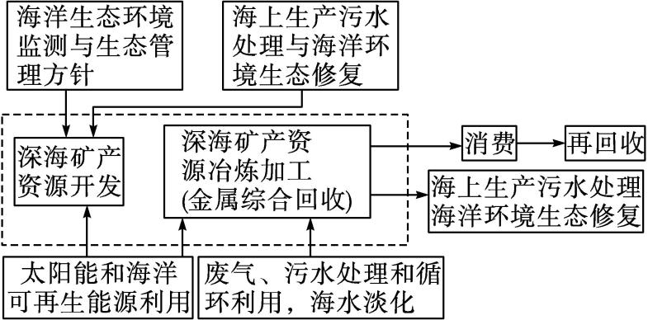
1.海洋矿产资源开发由近海向深海发展的原因是( )
A.近海发展海洋农业 B.深海开采技术进步
C.深海资源开采容易 D.近海资源种类单一
2.在循环经济模式下,实现深海矿产资源产业化开发的有效途径有( )
①经济发展优先,加大深海开采力度 ②利用核电能源,提供开发动力支持 ③加强生态管理,强化海域环境监测 ④优化生产环节,完善资源回收利用
A.①② B.①③
C.②④ D.③④
[2024沭阳高中月考]生态银行是一个自然资源管理、开发和运营的平台。近年来,福建省某地通过开展“白茶+”生态银行试点工作(下图),将零散的茶山通过转让、租赁、托管等形式吸储集中,实施项目建设、生态修复、规范管理等整合提升,进而实现自然资产的提质增效。据此回答3~4题。
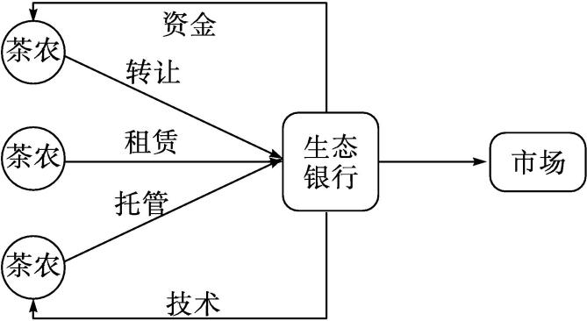
3.与传统茶农经营相比,“白茶+”生态银行模式可以( )
A.提升产品竞争能力 B.增加茶叶品种类型
C.扩大茶叶种植面积 D.优化农业生产结构
4.为促进当地白茶产业的可持续发展,“白茶+”生态银行“吸储”后,应( )
①统一管理,改善茶山生态环境 ②加强营销,挖掘本地市场 ③弘扬文化,发展休闲观光农业 ④控制生产,保持价格优势
A.①② B.①③
C.②④ D.③④
【导悟——拓思维建体系】
江苏省仪征中学2024—2025学年度第二学期高一地理学科作业
第四单元第四节——走可持续发展之路3
研制人：徐帅 审核人：李学忠
班级：________姓名：________学号：________时间：________作业时长：20分钟
【基础过关】
[2023无锡高二学业考试]循环经济可以缓解环境与发展之间的矛盾,实现经济和环境的协调发展。下图为我国某地循环农业生产联系图。读图,回答1~2题。
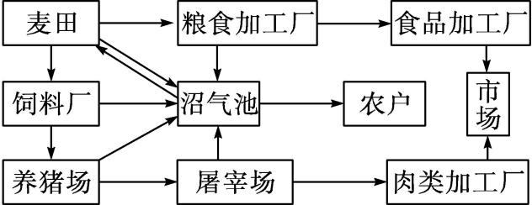
1.该图中的农业生产活动遵循了可持续发展的( )
A.持续性原则
B.公平性原则
C.共同但有区别的责任原则
D.整体性原则
2.下列关于图中农业生产活动的分析,不合理的是( )
A.实现农业良性循环,改善农业生态环境
B.种植业、养殖业并举,促进农产品多样化
C.增加生产、生活能源,显著提高粮食产量
D.改善农田施肥结构,实现有机质还麦田
[2023山东高二期末]山西省大同市优质煤炭资源丰富,长期以来,由于国家能源需求和本省、市产业结构战略布局的实施,形成了煤炭开采与出口单一产业结构。近年来,随着煤炭资源减少和社会经济因素的变化,大同市也陷入了资源型经济困境。为此大同市将煤炭生产过程中的伴生资源、废弃材料和工业气体用于化工产品或电力生产,构建了循环经济的产业生态链。下图为大同市T集团循环经济战略图。据此回答3~4题。
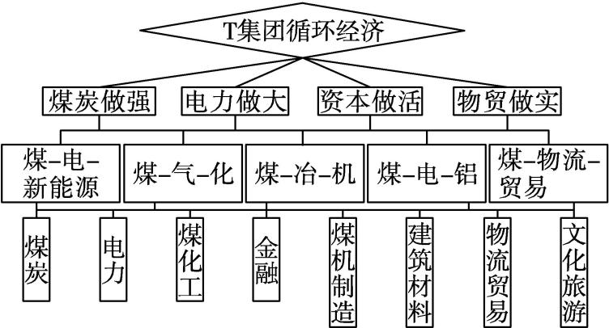
3.大同市发展循环经济的生态意义是( )
A.实现煤炭资源零投入
B.物尽其用,循环利用
C.服务业比重高于第二产业
D.化害为利,变废为宝
4.大同市发展循环经济所遇到的制约因素主要有( )
①劳动力素质、科技人才 ②淡水资源、土地面积 ③资金、环境质量 ④农业生产、工业基础
A.①② B.③④
C.①③ D.②④
[2023建陵高中考试]武汉市自2020年7月1日起施行《武汉市生活垃圾分类管理办法》。下图示意武汉市某小区设置的智能垃圾分类回收机。读图,回答5~6题。
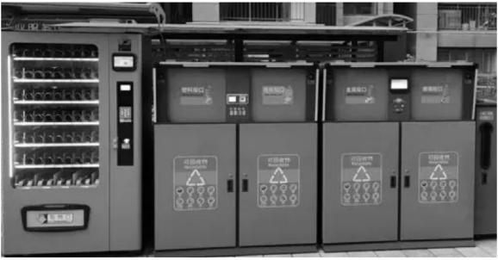
5.小区设置智能垃圾分类回收机,符合可持续发展的( )
A.公平性原则
B.持续性原则
C.共同但有区别的责任原则
D.节约性原则
6.下列行为符合可持续发展的是( )
A.干洗衣服 B.吃过期食物
C.使用节能灯 D.搭乘出租车出行
【能力提升】
[2023南通高二期末]海洋资源依据其贮藏地点可分为海岸带资源、近海资源和深海大洋资源。深海区域蕴藏着丰富的油气、矿产、生物和深海水等资源。下图为深海矿产资源产业化开发的循环经济模式技术路线图。据此回答7~8题。
7.海洋矿产资源开发由近海向深海发展的原因是( )
A.近海发展海洋农业 B.深海开采技术进步
C.深海资源开采容易 D.近海资源种类单一
8.在循环经济模式下,实现深海矿产资源产业化开发的有效途径有( )
①经济发展优先,加大深海开采力度 ②利用核电能源,提供开发动力支持 ③加强生态管理,强化海域环境监测 ④优化生产环节,完善资源回收利用
A.①② B.①③
C.②④ D.③④
[2023沭阳高中月考]生态银行是一个自然资源管理、开发和运营的平台。近年来,福建省某地通过开展“白茶+”生态银行试点工作(下图),将零散的茶山通过转让、租赁、托管等形式吸储集中,实施项目建设、生态修复、规范管理等整合提升,进而实现自然资产的提质增效。据此回答9~10题。
9.与传统茶农经营相比,“白茶+”生态银行模式可以( )
A.提升产品竞争能力 B.增加茶叶品种类型
C.扩大茶叶种植面积 D.优化农业生产结构
（★）10.为促进当地白茶产业的可持续发展,“白茶+”生态银行“吸储”后,应( )
①统一管理,改善茶山生态环境 ②加强营销,挖掘本地市场 ③弘扬文化,发展休闲观光农业 ④控制生产,保持价格优势
A.①② B.①③
C.②④ D.③④
【补充练习】
[2024扬州高二学业考试]2.5亿多年前,地球约90%的海洋生物和70%的陆地生物绝迹。新的科学研究发现,海洋酸化可能是导致该灭绝事件发生的关键。下图为近代海洋酸化原理示意图。据此回答11~12题。
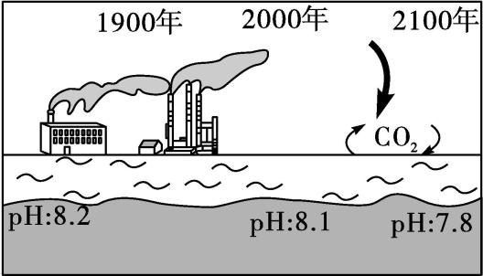
11.近一百多年以来海水酸化的主要原因可能是( )
A.化石能源的广泛利用
B.地球环境的自然演变
C.热带雨林的过度砍伐
D.化肥、农药的大量使用
12.海水酸化的影响主要指向( )
A.水资源危机升级 B.全球变暖加速
C.生物多样性减少 D.大气污染加剧
[2023泰州高二学业考试]下图为近年我国部分城市经济增速与碳排放增速的数据图,据此回答13~14题。
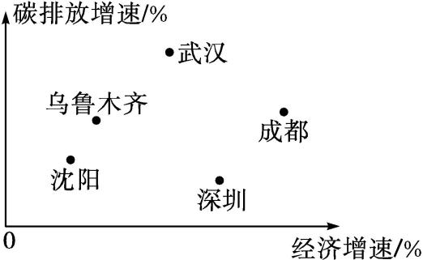
13.从可持续发展原则看,下列城市中碳排放与经济发展协调程度最高的是( )
A.武汉 B.乌鲁木齐
C.沈阳 D.深圳
14.为推动城市经济绿色低碳发展,可采取的主要措施有( )
①控制经济增长 ②优化资源配置 ③增加能源供给 ④研发节能减排技术
A.①② B.③④ C.①③ D.②④
读中国可持续发展类型区划分示意图，回答15～16题。
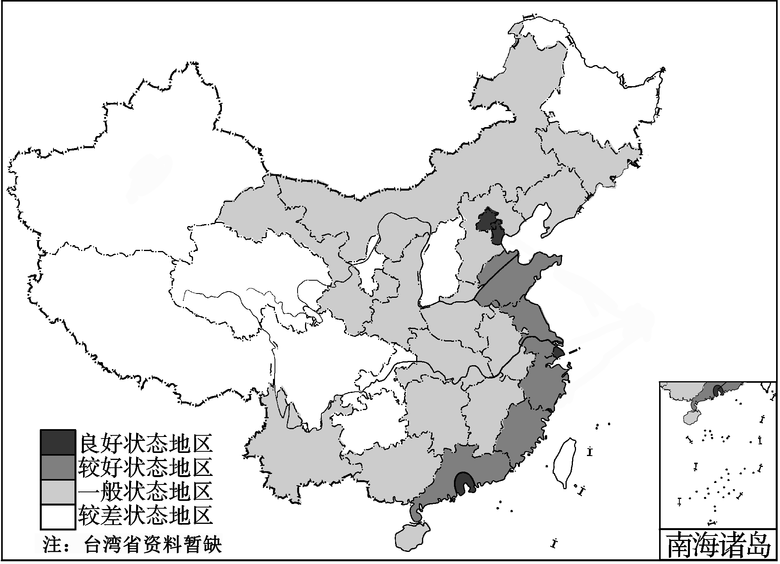
15.北京、天津、上海、广东的可持续发展处于良好、较好状态，主要原因是( )
A.资源环境状况较好
B.资源与环境水平相对落后
C.经济发达、技术水平高
D.人口自然增长率高
16.下列说法正确的是( )
A.西藏环境质量比较差，交通不便，可持续发展能力弱
B.四川能源缺乏，能源保障程度很低，可持续发展能力较弱
C.青海交通不发达，严重制约经济发展，可持续发展能力较弱
D.山西矿产资源短缺，污染较严重，可持续发展能力较弱
17.阅读图文材料，完成下列要求。
随着我国经济的发展，电动小汽车逐渐进入家庭并成为人们日常出行的主要交通工具，废旧电动汽车处理市场潜力巨大。下图为我国某废旧电动汽车回收利用示意图。
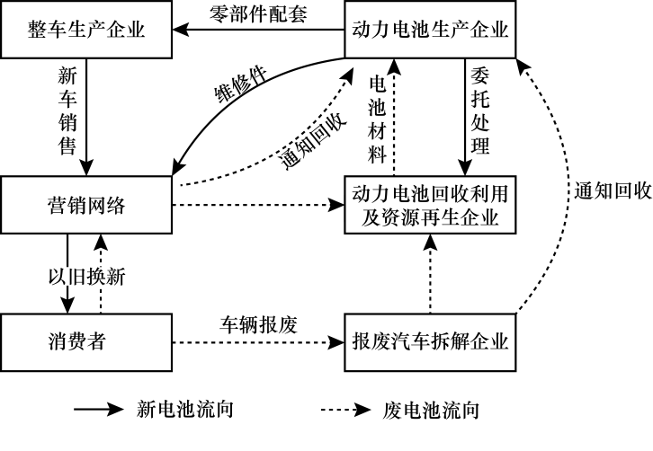
- 简述该企业对电动汽车废旧电池回收利用的意义。（6分）

（2）为促进电动汽车废旧电池回收利用提出合理化建议。（6分）

